ХАРКІВСЬКА СПЕЦІАЛІЗОВАНА ШКОЛА І-ІІІ СТУПЕНІВ №17  ХАРКІВСЬКОЇ  МІСЬКОЇ РАДИ  ХАРКІВСЬКОЇ ОБЛАСТІ  вул. Академіка Павлова, 313-В, м. Харків, 61168  тел. 68-72-96, e-mail. sch17@kharkivosvita.net.ua  Код ЄДРПОУ 23753050 | ХАРЬКОВСКАЯ СПЕЦИАЛИЗИРОВАННАЯ ШКОЛА І-ІІІ СТУПЕНЕЙ №17  ХАРЬКОВСКОГО  ГОРОДСКОГО СОВЕТА  ХАРЬКОВСКОЙ ОБЛАСТИ  ул. Академика Павлова, 313-В, г. Харьков, 61168  тел. 68-72-96, e-mail. sch17@kharkivosvita.net.ua  Код ЕГРПОУ 23753050
__________№_____  на №________________ | Начальнику Управління освіти  адміністрації Київського району  Харківської міської ради  Куценко Т.В.

ЗВІТ ПРО РОБОТУ
ОРГАНІЗАЦІЇ УЧНІВСЬКОГО САМОВРЯДУВАННЯ
«Нове покоління» Харківської спеціалізованої школи І-ІІІ ступенів № 17 Харківської міської ради Харківської області
за 2017/2018 навчальний рік

У школі є наявність стенду шкільного самоврядування, сторінка на сайті. Розроблено статут шкільної дитячої організацію «Нове покоління», його структуру й план проведення виборів органів учнівського самоуправління школи. Шкільна учнівська рада формується з президента школи, керівників і учасників міністерств відділів за різними напрямками роботи шкільної учнівської ради: міністерство закордонних справ, міністерство юстиції, міністерство освіти і науки, міністерство культури, міністерство спорту. Проведено такі заходи: до Дня фізкультурника було проведено шкільний конкурс з Черліденгу між 5-6-7-8 класами, та товариські змагання з футболу між учнями 9-10 класів. Шкільний конкурс до Дня працівників освіти «Золота осінь-2017». Взяли участь у районному конкурсі «Бібліотека здоров’я». Конкурс плакатів «Здорова дитина-здорова нація». Члени учнівського самоврядування (58 дитини) приймають активну участь у розробці та підготовці виховних годин для молодших та середніх класів. Підготовлені виступи агітбригад за темами: «Здоровий спосіб життя», «Збереження навколишнього середовища», «Правила поведінки на дорозі», «Мої права та обов’язки» тощо. До Дня пам’яті жертв голодомору проведено лінійку для учнів 5-6-7-8-9 класів. В умовах становлення в Україні громадянського суспільства, демократичної, правової держави освіта має активно сприяти формуванню нової ціннісної системи – відкритої, варіативної, толерантної, здатної забезпечити становлення громадянина, патріота, було проведено шкільний фестиваль української пісні «Лети моя пісне» 1-11 класи. Шкільний конкурс «Замість ялинки букет» новорічні проробки. Проведено акцію «Подаруй посмішку»(солодощі, канцелярські приладдя, іграшки), до Дня Святого Миколая дітям Дитячого будинку №3 м. Харків, та Куп’янський дитячий будинок м. Куп’янськ. Новорічний шкільний концерт для дітей пільгового контингенту. Конкурс плакатів до Дня Соборності України. Взяли участь у районному конкурсі - турнірі «Знавці англійської мови» та посіли ІІ місце. Учні школи взяли участь у реалізації проектів: «Волонтерський проект», «Ми разом», «Харків очима небайдужих дітей»(12-14 років 5 учасників). Взяли участь у міському конкурсі малюнка «Мій біль-Чернобиль», «Я і світ» (12-14 років 7 учасників). На сьогодні актуальними є питання патріотичного виховання дітей та молоді України, яке посідає чільне місце й набуває неабиякого значення-це створення нової концепції національно-патріотичного виховання молодих українців. Шлях до досягнення поставленої мети – регулярне проведення лекцій, відкритих уроків, та заходів національно-патріотичного характеру з залученням спеціалістів із цієї галузі.
Куп’янський дитячий будинок «Юні миротворці»
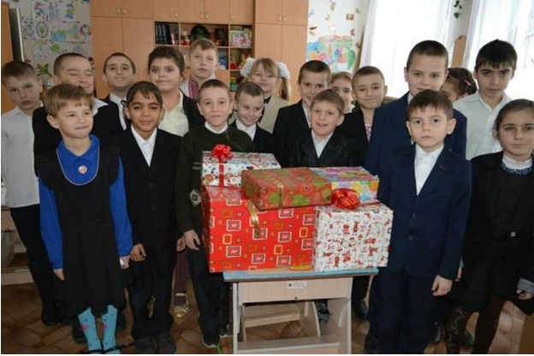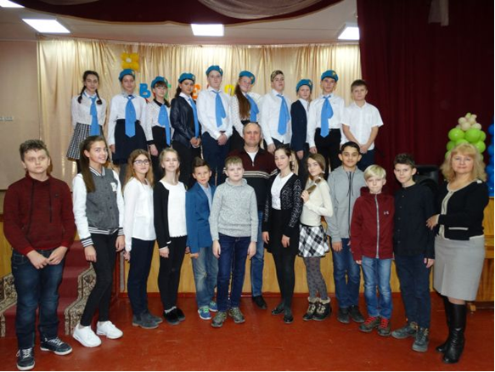

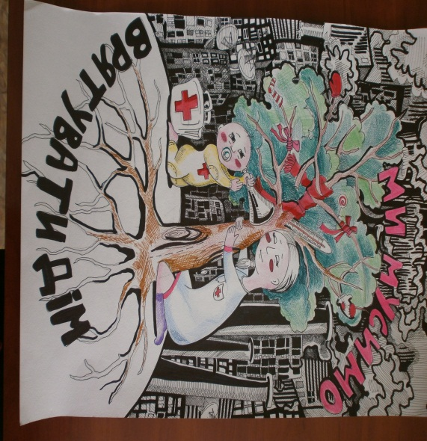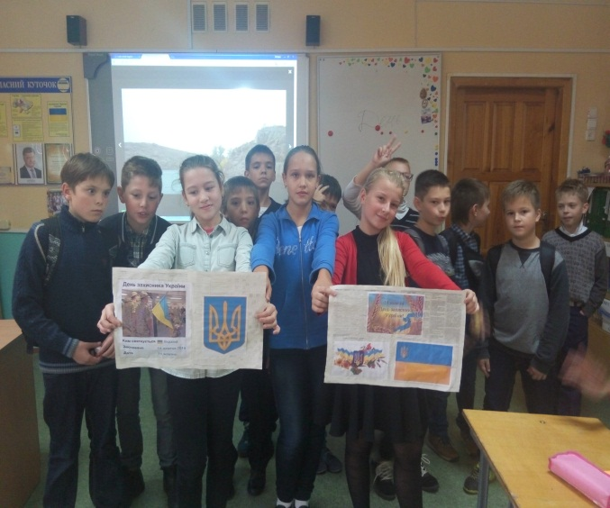
Конкурс «Я і світ» Конкур плакатів до Дня Соборності України
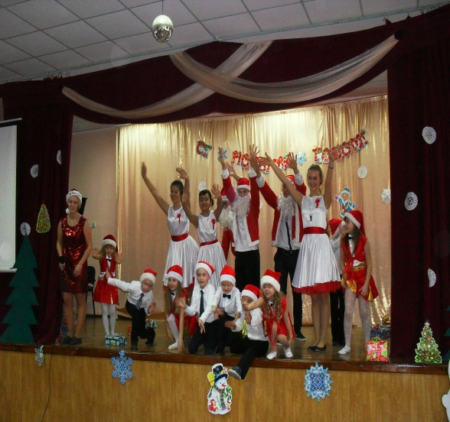 концерт до Дня Святого Миколая
Навчання лідерів (представників) шкільної організації учнівського самоврядування |  | Вказати наявність
Відвідування занять (Школи мера,.лідера, журналіста; Дебатний клуб, тощо) | Вказати  ПІ учнів, клас | Загони юних миротворців (назва, склад учнів, клас) | Загони волонтерів (об’єднання)  назва, склад учнів, клас | Дебатний клуб(назва, склад учнів, клас) | Євроклуб  (назва, склад учнів, клас) | Інші об’єднання учнів (вказати напрям діяльності, назву, склад)
«Мера міста» «Лідер»  Журналіста  Дебатний клуб | Печенчіс Дарина 11-А клас  Одноліткова Олександра 10-Б клас  Брусиловська Ксенія 11-В клас | «Юні миротворці»  до складу якого входять 27 учнів 7-А класу (керівник Марьенко О.О.) | Загін волонтерів «Пам’ять»  до складу якого входять 22 учня 8-В класу  (керівник Прутська А.О.) | «Аргумент» до складу якого входять 7 учнів 8,10,11 класів.  (керівник Загребельна Н.В.) | «ШЕК»  до складу якого входять 9 учнів 7-х класів  (керівник Костюченко Ю.М.) | Військово патріотичний клуб «Вікторія» до складу якого входять 255 учнів  (керівник Юхіна І.М.)

Директор школи І.І. Касеко

Агбелекале Л.В
687296

